**CHỦ ĐỀ F: GIẢI QUYẾT VẤN ĐỀ VỚI SỰ TRỢ GIÚP CỦA MÁY TÍNH**

**BÀI 11: MÔ HÌNH HỘP, BỐ CỤC TRANG WEB**

*Môn học: Tin học lớp 12. Thời gian thực hiện: 2 tiết*

**I. MỤC TIÊU**

**1. Về kiến thức**

Bài học cung cấp những kiến thức:

* Mô hình hộp trong trình bày phần tử HTML
* Cách hiển thị phần tử theo khối, theo dòng
* Các thành phần cơ bản trong bố cục trang web

**2. Về năng lực**

Bài học góp phần củng cố và phát triển cho học sinh những năng lực với biểu hiện cụ thể như sau:

***\* Năng lực chung:***

*- Giải quyết vấn đề và sáng tạo:* HS đưa ra các phương án trả lời cho câu hỏi, bài tập, thông qua các hoạt động học tập, được hình thành và phát triển tư duy logic, khả năng phán đoán, phân tích và giải quyết vấn đề.

*- Giao tiếp và hợp tác:* Các hoạt động theo nhóm và trình bày bài giúp HS phát triển năng lực hợp tác, giao tiếp và thuyết trình.

*- Tự chủ và tự học:* Luôn chủ động, tích cực tìm hiểu nội dung bài học; Xác định được nhiệm vụ học tập dựa trên kết quả đã đạt được; biết đặt mục tiêu học tập chi tiết, cụ thể, khắc phục những hạn chế.

***\* Năng lực tin học:***

Nlc (Giải quyết vấn đề với sự hỗ trợ của công nghệ thông tin và truyền thông):

+ Mô tả được mô hình hộp trong trình bày phần tử HTML

+ Trình bày được cách hiển thị phần tử theo khối, theo dòng

+ Nhận diện được các thành phần cơ bản trong bố cục trang web

**3. Về phẩm chất**

- Chăm chỉ: Tích cực tìm tòi và sáng tạo trong học tập.

- Trách nhiệm: Hoàn thành các bài tập theo yêu cầu của GV thông qua sản phẩm, thực hành.

**II. THIẾT BỊ DẠY HỌC VÀ HỌC LIỆU**

***1. Đối với giáo viên***

– Máy chiếu, máy tính hoặc laptop có kết nối Internet.

– Tài liệu, video minh hoạ về các ứng dụng Trí tuệ nhân tạo.

– Sách giáo khoa (SGK), sách giáo viên (SGV).

– Kế hoạch bài dạy, phiếu học tập.

***2. Đối với học sinh: SGK, dụng cụ học tập***

**III. TIẾN TRÌNH DẠY HỌC**

**A. HOẠT ĐỘNG KHỞI ĐỘNG**  (? phút)

**a.** **Mục tiêu**: Tạo hứng thú cho HS, giúp HS thấy được ý nghĩa của việc điều chỉnh các thuộc tính của Box Model.

**b. Nội dung**

GV: Yêu cầu học sinh hoạt động cá nhân và thực hiện nhiệm vụ sau:

|  |
| --- |
| **Câu hỏi:** nhận xét về cách bố cục các trang web đó có giống nhau không? |

**c. Sản phẩm**

- Câu trả lời của học sinh.

**b. Tổ chức Thực hiện**

|  |  |
| --- | --- |
| *Chuyển giao nhiệm vụ* | GV: Cho học sinh quan sát một số trang web và yêu cầu hs nhận xét về cách bố cục các trang wdb đó có giống nhau không? |
| *Thực hiện nhiệm vụ* | HS: Hs dựa vào hiểu biết để trả lời câu hỏi |
| *Báo cáo, thảo luận* | GV: mời 2 HS trả lời, yêu cầu các học sinh khác nhận xét bổ sung. |
| *Kết luận, nhận định* | **‌‌**GV‌ ‌chính‌ ‌xác‌ ‌hóa‌ ‌và‌ dẫn dắt học sinh vào nôi dung cần tìm hiểu trong bài.   * Bất kỳ phần tử HTML nào của trang web đều được trình duyệt thể hiện dưới dạng một hình hộp chữ nhật. * Hình hộp chữ nhật này gồm 4 thành phần: content, padding, border và margin. Và tất cả chúng tạo nên cấu trúc Box model mô hình hộp. * Thông thường, các trình duyệt Web tự động căn chỉnh để toàn bộ các phần tử được khai báo trên HTML được hiển thị đầy đủ trên Web. Tuy vậy ta có thể điều chỉnh kích cỡ của các vùng hiển thị này. |

**B. HOẠT ĐỘNG HÌNH THÀNH KIẾN THỨC (? phút)**

**Hoạt động 1: Tìm hiểu mô hình hộp trong trình bày phần tử HTML**

**a. Mục tiêu**

Học sinh hiểu ý nghĩa và cách sử dụng mô hình hộp (box model)

**b. Nội dung**

GV: Yêu cầu học sinh hoạt động cá nhân và thực hiện nhiệm vụ sau:

|  |
| --- |
| **Câu hỏi:** Ý nghĩa và cách thiết lập cách dịnh dạng cho box model. |

**c. Sản phẩm**

**1. Tìm hiểu Box Model là gì? Mô tả cấu trúc Box model trong CSS? Cách thiết lập các định dạng cho các thành phần của Box Model.**

## a. Box model là gì?

* Bất kỳ phần tử HTML nào của trang web đều được trình duyệt thể hiện dưới dạng một hình hộp chữ nhật.
* Hình hộp chữ nhật này gồm 4 thành phần: content, padding, border và margin. Và tất cả chúng tạo nên cấu trúc Box model (mô hình hộp).

## b. Cấu trúc Box Model

Hình hộp chữ nhật này gồm 4 thành phần: content, padding, border và margin.

* **Content** - nội dung trong hộp, nơi hiển thị văn bản, hình ảnh, video,…Diện tích của nội dung phần tử phụ thuộc vào giá trị của các thuộc tính width (chiều rộng) và height (chiều cao) của phần tử.
* **Padding** - phần khoảng trắng xung quanh nội dung và viền, trong suốt (không chứa nội dung.
* **Border** - đường viền xung quanh nội dung và padding.
* Border gồm 4 phía trái, phải, trên, dưới tương ứng với 4 thuộc tính vị trí là:
* **border-width:** Đây là độ rộng của border và được tính bằng các đơn vị như: px, pt, em, cm,… hoặc xác định bằng thin, medium, thick.
* **border-style:** Dùng để thiết lập kiểu của đường viền đó. Ví dụ như solid (đường nét thẳng), dotted (đường chấm tròn), dashed (đường gạch ngang đứt), double (2 đường thẳng song song). Ngoài ra còn có các kiểu đường viền như none, inherit, hidden, groove, inset, outset,…
* **border-color:**Dùng để thiết lập màu sắc của đường viền có thể xác định theo nhiều cách: tên màu, mã màu hex, rgb,…
* Tuy nhiên trên thực tế, chúng ta ít khi chỉ định từng thuộc tính riêng lẻ cho border mà sử dụng thuộc tính kết hợp.
* **Margin** - phần lề bên ngoài đường viền, trong suốt 🡪 là khoảng cách với các phần tử liền kề khác.

Trong đó các giá trị của thuộc tính margin có thể được xác định bởi 1 trong 5 loại như sau:

* + **auto:**Trình duyệt tự động xác định khoảng cách lề của phần tử.
  + **length:** Dùng để chỉ định khoảng cách lề bởi một giá trị cụ thể và được tính bằng đơn vị px, em, cm.
  + **percent:**Chỉ định khoảng cách lề của phần tử được xác định dựa trên tỷ lệ % chiều rộng content của phần tử chứa nó.
  + **initial**: Dùng để chỉ định sử dụng giá trị mặc định của nó.
  + **inherit**: Chỉ định thuộc tính margin được kế thừa từ phần tử cha
  + Kích thước của mỗi phần tử = content + padding + border (không bao gồm margin)

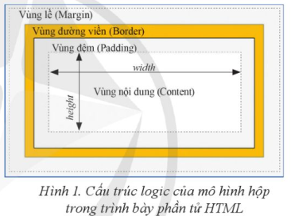

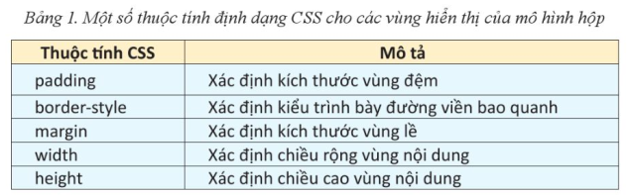

**c. Một số ví dụ về cách thiết lập các thuôc tính định dạng cho box model**

Ví dụ 1: Khai báo thuộc tính định dạng kích thước vùng lề của thẻ p

|  |  |
| --- | --- |
| Cách 1: khai báo trực tiếp trên tệp HTML | Kết quả |
| <!DOCTYPE html>  <html lang="vi">    <head>      <meta charset="UTF-8" />      <meta name="viewport" content="width=device-width, initial-scale=1.0" />      <link rel="stylesheet" href="style.css" />  **<style>**  **p {**  **margin: 50px;**  **}**  **</style>**      <title>Bài 11: Sử dụng box model</title>    </head>    <body>  **<p>Đoạn văn canh lề 50px</p>**    </body>  </html> |  |

**Ví dụ 2: Khai báo thuộc tính định dạng kích thước vùng đềm và đường viền của phần tử p**

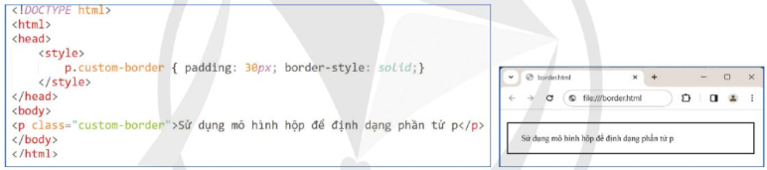

***Ví dụ 3:*** Khai báo thuộc tính định dạng **kích thước 200px*200px, border: 3px màu đường viền là Blue; màu nền: antiquewhite** của phần tử p

|  |  |  |
| --- | --- | --- |
| ***HTML*** | ***CSS*** | ***Kết quả*** |
| *<!DOCTYPE html>*  *<html lang="vi">*  *<head>*  *<meta charset="UTF-8" />*  *<meta name="viewport" content="width=device-width, initial-scale=1.0" />*  *<link rel="stylesheet" href="style.css" />*  *<title>Bài 11: Sử dụng box model</title>*  *</head>*  *<body>*  *<p>Đoạn văn canh lề 50px</p>*  *</body>*  *</html>* | *p {*  *width: 200px;*  *height: 200px;*  *margin: 40px;*  *border: 3px dotted blue;*  *background-color: antiquewhite;*  *}* |  |

***d. Tổ chức thực hiện***

|  |  |
| --- | --- |
| *Chuyển giao nhiệm vụ* | GV: Yêu cầu học sinh hoạt động cá nhân và thực hiện nhiệm vụ |
| *Thực hiện nhiệm vụ* | HS: Hs dựa vào hiểu biết để trả lời câu hỏi |
| *Báo cáo, thảo luận* | GV: mời 2 HS trả lời, yêu cầu các học sinh khác nhận xét bổ sung. |
| *Kết luận, nhận định* | **‌‌**GV‌ ‌chính‌ ‌xác‌ ‌hóa‌ ‌và‌ dẫn dắt học sinh vào nôi dung cần tìm hiểu trong bài. |

**Hoạt động 2: Tìm hiểu cách hiển thị phần tử theo khối, theo dòng.**

**a. Mục tiêu**

Học sinh hiểu ý nghĩa và cách đổi kiểu hiển thị mặc định cảu các phần tử HTML trên trang Web thông thường thông qua thuộc tính CSS Dispaly.

**b. Nội dung**

GV: Yêu cầu học sinh hoạt động cá nhân và thực hiện nhiệm vụ sau:

|  |
| --- |
| **Câu hỏi:**   1. Trên mỗi dòng của màn hình trình duyệt Web có thể hiển thị nhiều thành phần HTML không? 2. Cách đổi kiểu hiển thị của các phần tử HTML trên trang Web thông qua CSS Display. |

**c. Sản phẩm**

**2. Cách hiển thị phần tử theo khối, theo dòng.**

Cách đổi kiểu hiển thị mặc định cảu các phần tử HTML trên trang Web thông thường thông qua thuộc tính CSS Display.

**+ Thiết lập kiểu hiển thị của các phần tử theo khối được khai báo như sau:**

**{ Display : block ; }**

**+ Thiết lập kiểu hiển thị của các phần tử theo dòng được khai báo như sau:**

**{ Display : inline ; }**

**Ví dụ:**

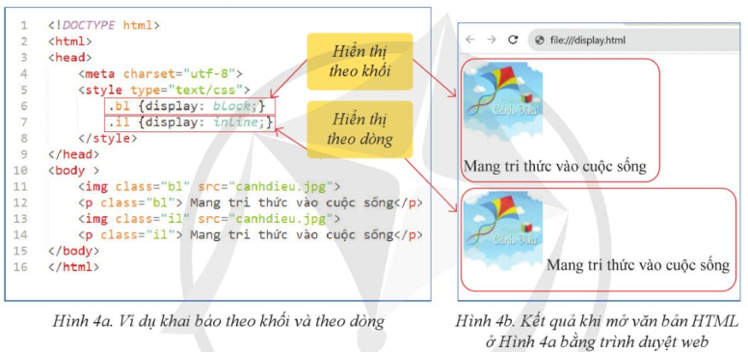

***d. Tổ chức thực hiện***

|  |  |
| --- | --- |
| *Chuyển giao nhiệm vụ* | GV: Yêu cầu học sinh hoạt động cá nhân và thực hiện nhiệm vụ |
| *Thực hiện nhiệm vụ* | HS: Hs dựa vào hiểu biết để trả lời câu hỏi |
| *Báo cáo, thảo luận* | GV: mời 2 HS trả lời, yêu cầu các học sinh khác nhận xét bổ sung. |
| *Kết luận, nhận định* | **‌‌**GV‌ ‌chính‌ ‌xác‌ ‌hóa‌ ‌và‌ dẫn dắt học sinh vào nôi dung cần tìm hiểu trong bài. |

**Hoạt động 2: Tìm hiểu cách hiển thị phần tử theo khối, theo dòng.**

**a. Mục tiêu**

Học sinh hiểu ý nghĩa và cách đổi kiểu hiển thị mặc định của các phần tử HTML trên trang Web thông thường thông qua thuộc tính CSS Display.

**b. Nội dung**

GV: Yêu cầu học sinh hoạt động cá nhân và thực hiện nhiệm vụ sau:

|  |
| --- |
| **Câu hỏi:**   1. Trên mỗi dòng của màn hình trình đuyệt Web có thể hiển thị nhiều thành phần HTML không? 2. Cách đổi kiểu hiển thị của các phần tử HTML trên trang Web thông qua CSS Display. |

**c. Sản phẩm**

- Theo mặc định, mỗi phần tử HTML sẽ được xác định kiểu hiển thị theo khối hoặc theo dòng.

+ Với hiển thị theo khôi: Mỗi phần tử được hiển thị trên 1 dòng mới.

+ Với hiển thị theo dòng: Nhiều phần tử có thể được thể hiện trên cùng 1 dòng.

**\* Cách hiển thị phần tử theo khối, theo dòng.**

Để thay đổi kiểu hiển thị mặc định của các phần tử HTML trên trang Web thông thường ta thông qua thuộc tính CSS Display.

**+ Thiết lập kiểu hiển thị của các phần tử theo khối được khai báo như sau:**

**{ Display : block ; }**

**+ Thiết lập kiểu hiển thị của các phần tử theo dòng được khai báo như sau:**

**{ Display : inline ; }**

**\* Ví dụ:**

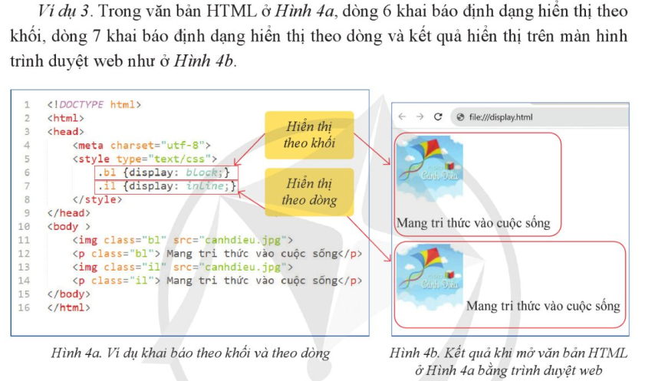

***d. Tổ chức thực hiện***

|  |  |
| --- | --- |
| *Chuyển giao nhiệm vụ* | GV: Yêu cầu học sinh hoạt động cá nhân và thực hiện nhiệm vụ |
| *Thực hiện nhiệm vụ* | HS: Hs dựa vào hiểu biết để trả lời câu hỏi |
| *Báo cáo, thảo luận* | GV: mời 2 HS trả lời, yêu cầu các học sinh khác nhận xét bổ sung. |
| *Kết luận, nhận định* | **‌‌**GV‌ ‌chính‌ ‌xác‌ ‌hóa‌ ‌và‌ dẫn dắt học sinh vào nôi dung cần tìm hiểu trong bài. |

**3. Bố cục trang web**

**a. Mục tiêu**

* Học sinh nhận diện được các thành phần cơ bản trong bố cục trang web.

**b. Nội dung**

GV: Yêu cầu học sinh hoạt động cá nhân và thực hiện nhiệm vụ sau:

|  |
| --- |
| **Câu hỏi:**   1. Bố cục trang Web là gì? 2. Quan sát trang Web sau và chỉ ra các thành phần cơ bản trong bố cục trang web? |

**c. Sản phẩm**

**a. Kn**: bố cục trang web là cách sắp xếp,bố trí các đối tượng nội dung trên trang web vào các khu vực hiển thị khác nhau để tạo nền 1 giao diện web.

Tùy vào mục đích truyền tài mà các trang web có các bố cục khác nhau.

**b. Một số thành phần cơ bản**

* Để thiết kế Layout ta thường dùng thẻ <div>, kết hợp với thuộc tính định dạng CSS.
* Thẻ <div>: Dùng để phân chia các thành phần chính của trang web.
* Một website thường được chia thành các phần bao gồm header, thanh menu, nội dung và footer.

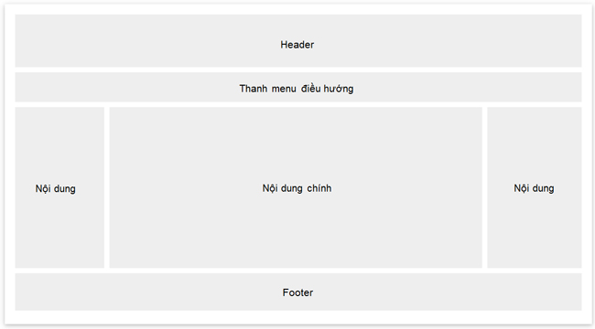

**Phần đầu trang (Header):** cung cấp các thông tin như logo, tiêu đề của trang web

**Phần thanh điều hướng:** Là tập hợp các siêu liên kết đến các trang web trong Website.

**Phần nội dung:** Cung cấp thông tin chính của trang web.

**Phần chân trang:** cung cấp các thông tin bổ trợ như bản quyền, các kênh liên kết có liên kết nhanh.

***Để phân chia trang web thành các vùng ta sử dụng phần tử div kết hợp với các định dạng CSS như bộ chọn lớp, bộ chọn định danh.***

**c. Một số ví dụ**

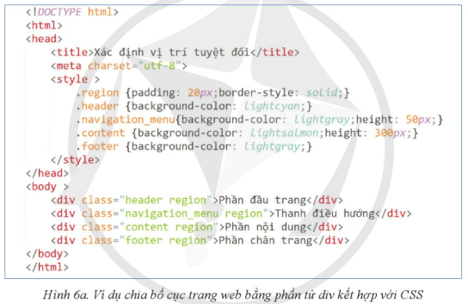

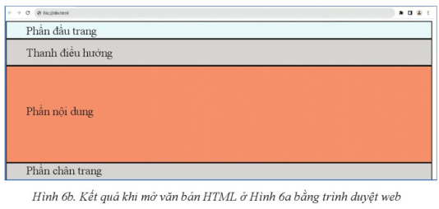

***d. Tổ chức thực hiện***

|  |  |
| --- | --- |
| *Chuyển giao nhiệm vụ* | GV: Yêu cầu học sinh hoạt động cá nhân và thực hiện nhiệm vụ |
| *Thực hiện nhiệm vụ* | HS: Hs dựa vào hiểu biết để trả lời câu hỏi |
| *Báo cáo, thảo luận* | GV: mời 2 HS trả lời, yêu cầu các học sinh khác nhận xét bổ sung. |
| *Kết luận, nhận định* | **‌‌**GV‌ ‌chính‌ ‌xác‌ ‌hóa‌ ‌và‌ dẫn dắt học sinh vào nôi dung cần tìm hiểu trong bài. |

**C. HOẠT ĐỘNG LUYỆN TẬP (? phút)**

**a. Mục tiêu**

Củng cố và luyện tập các kiến thức và kĩ năng đã học trong bài.

**b. Nội dung**

|  |
| --- |
| Nhiệm vụ:  Câu 1: |

**c. Sản phẩm:** Sản phẩm trên máy của học sinh

**d. Tổ chức thực hiện**

|  |  |
| --- | --- |
| *Chuyển giao nhiệm vụ* | GV: Hướng dẫn học sinh trả lời câu hỏi và thực hiện nhiệm vụ |
| *Thực hiện nhiệm vụ* | HS: Hs quan sát gv hướng dẫn sau đó thực hành trên máy. |
| *Báo cáo, thảo luận* | GV: Chiếu sản phẩm của 5 nhóm nhanh nhất  Hs: Nhận xét bổ sung |
| *Kết luận, nhận định* | **‌‌**GV‌ ‌chính‌ ‌xác‌ ‌hóa‌ ‌và‌ hệ thống lại các kiến thức đã tìm hiểu trong bài. |

**D. HOẠT ĐỘNG VẬN DỤNG, MỞ RỘNG (? phút)**

**a. Mục tiêu**

Vận dụng được kiến thức để phân tích, đánh giá và đưa ra cách giải quyết các bài tập một cách hiệu quả.

**b. Nội dung**

|  |
| --- |
| **Nhiệm vụ:** Trả lời câu hỏi |

**c. Sản phẩm**

Đáp án:

**d. Tổ chức thực hiện**

|  |  |
| --- | --- |
| *Chuyển giao nhiệm vụ* | GV: Hướng dẫn học sinh thực hiện nhiệm vụ |
| *Thực hiện nhiệm vụ* | HS: Hs quan sát gv hướng dẫn sau đó thực hành trên máy. |
| *Báo cáo, thảo luận* | GV: Chiếu sản phẩm của 5 nhóm nhanh nhất  Hs: Nhận xét bổ sung |
| *Kết luận, nhận định* | **‌‌**GV‌ ‌chính‌ ‌xác‌ ‌hóa‌ ‌và‌ hệ thống lại các kiến thức đã tìm hiểu trong bài. |